Bois massif abouté BMA

Fiche technique
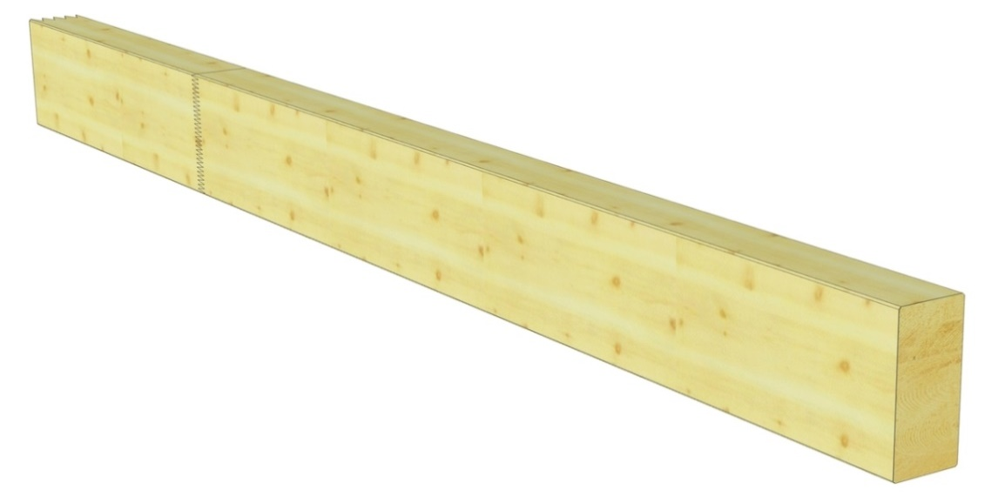

Essence : | Epicéa/Sapin
 | Autres essences sur demande
Qualité :  Classe de résistance : | NSI = industrie pour constructions avec exigences esthétiques réduites  C24
Longueurs : | Longueur standard 13.00 m,
 | Autres longueurs selon liste sur demande
Dimensions : | voir page suivante
Surface : | Rabotée 4 faces avec chanfrein
Poids caractéristique : | 3.5 kN/m³ (selon NF EN 15497)
Taux d'humidité : | 15% ± 3%
Valeurs de calcul C24 : | Résistance à la flexion | f_{m,k} | = 24.0 N/mm²
selon NF EN 15497:2014 | Résistance au cisaillement | f_{v,k} | = 4.0 N/mm²
 | Module d'élasticité | E_{0,mean} | = 11.0 kN/mm²
Physique du bâtiment : | Conductivité thermique | λ | = 0.13 W/mK
 | Capacité thermique massique | c | = 2.0 – 2.4 kJ/kgK
 | Perméabilité à la vapeur d’eau | δ | = 0.035 – 0.015 mg/mhPa
 | Résistance à la diffusion | μ | = 20 – 40
Classe d'incendie : | D-s2, d0
Données colle : | Colle polyuréthane (PUR)
 | Sans solvant, sans formaldéhyde
 | Joint de colle incolore
 | Résistant à l'eau

Possibilité de fournir à la pièce et débit sur liste, tarif nous consulter

Imprégnation par immersion du bois massif : possible en option

SARPECO 9-PLUS : Incolore ou coloré jaune
Protection préventive du bois de construction contre les attaques de champignons et d’insectes. Application par trempage.
Certifié CTB P+ et EXCELL PLUS

Bois massif abouté BMA C24

Dimensions  mm | Longueur  m | Pièce  par paquet | Volume  m³ |  | Dimensions  mm | Longueur  m | Pièce  par paquet | Volume  m³
45 x 95 | 13.00 | 108 | 6.002 |  | 100 x 100 | 13.00 | 44 | 5.720
45 x 120 | 13.00 | 81 | 5.686 |  | 100 x 120 | 13.00 | 36 | 5.616
45 x 145 | 13.00 | 72 | 6.107 |  | 100 x 140 | 13.00 | 32 | 5.824
45 x 160 | 13.00 | 63 | 5.897 |  | 100 x 160 | 13.00 | 28 | 5.824
45 x 180 | 13.00 | 54 | 5.686 |  | 100 x 180 | 13.00 | 24 | 5.616
45 x 200 | 13.00 | 45 | 5.265 |  | 100 x 200 | 13.00 | 20 | 5.200
45 x 220 | 13.00 | 45 | 5.792 |  | 100 x 220 | 13.00 | 20 | 5.720
 |  |  |  |  | 100 x 240 | 13.00 | 16 | 4.992
60 x 80 | 13.00 | 84 | 5.242 |  | 100 x 260 | 13.00 | 16 | 5.408
60 x 100 | 13.00 | 66 | 5.148 |  | 100 x 280 | 13.00 | 16 | 5.824
60 x 120 | 13.00 | 54 | 5.054
60 x 140 | 13.00 | 48 | 5.242 |  | 120 x 120 | 13.00 | 27 | 5.054
60 x 160 | 13.00 | 42 | 5.242 |  | 120 x 140 | 13.00 | 24 | 5.242
60 x 180 | 13.00 | 36 | 5.054 |  | 120 x 160 | 13.00 | 21 | 5.242
60 x 200 | 13.00 | 30 | 4.680 |  | 120 x 180 | 13.00 | 18 | 5.054
60 x 220 | 13.00 | 30 | 5.148 |  | 120 x 200 | 13.00 | 15 | 4.680
60 x 240 | 13.00 | 24 | 4.493 |  | 120 x 220 | 13.00 | 15 | 5.148
60 x 260 | 13.00 | 24 | 4.867 |  | 120 x 240 | 13.00 | 12 | 4.493
60 x 280 | 13.00 | 22 | 4.805 |  | 120 x 260 | 13.00 | 12 | 4.867
80 x 80 | 13.00 | 70 | 5.824 |  | 140 x 140 | 13.00 | 24 | 6.115
80 x 100 | 13.00 | 55 | 5.720 |  | 140 x 160 | 13.00 | 21 | 6.115
80 x 120 | 13.00 | 45 | 5.616 |  | 140 x 180 | 13.00 | 18 | 5.897
80 x 140 | 13.00 | 40 | 5.824 |  | 140 x 200 | 13.00 | 15 | 5.460
80 x 160 | 13.00 | 35 | 5.824
80 x 180 | 13.00 | 30 | 5.616 |  | 260 280 : en plus-value, autres sections sur demande
80 x 200 | 13.00 | 25 | 5.200
80 x 220 | 13.00 | 25 | 5.720
80 x 240 | 13.00 | 20 | 4.992
80 x 260 | 13.00 | 20 | 5.408
80 x 280 | 13.00 | 20 | 5.824

